**De tekst**

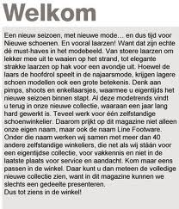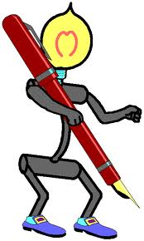

**Het werkstuk: een stuk tekst met informatie over iets waar je wat over wil vertellen.**

**Het verslag: hierin schrijft iemand op wat er gebeurd is of wat hij heeft gedaan.**

**Het verhaal**

